Главам Администраций

ПРОКУРАТУРА
РОССИЙСКОЙ ФЕДЕРАЦИИ
Прокуратура Алтайского края

ПРОКУРАТУРА КЫТМАНОВСКОГО РАЙОНА
с. Кытманово ул. Пролетарская, 32

29.08.2023 № 04-01-2023
Дмитро-Титовского,
Кытмановского,
Новотарабинского,
Октябрьского, Порошинского,
Тяхтинского, Червовского,
Семено-Красиловского
сельсоветов Кытмановского
района Алтайского края

Прошу опубликовать на официальном Интернет – сайте Администрации сельсовета прилагаемую памятку о мерах социальной поддержки, предоставляемых детям-сиротам на территории края.
О результатах опубликования прошу сообщить в наш адрес с обязательным приложением скриншота Интернет-сайта.

Приложение: указанное по тексту на 4 л.

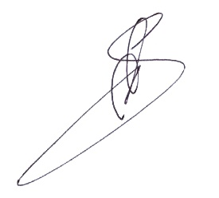
Прокурор района

старший советник юстиции А.П. Павлов

